MONITOR PC
Manual de uso
Desempenho, jogos, limpeza e saúde do seu PC em um só lugar
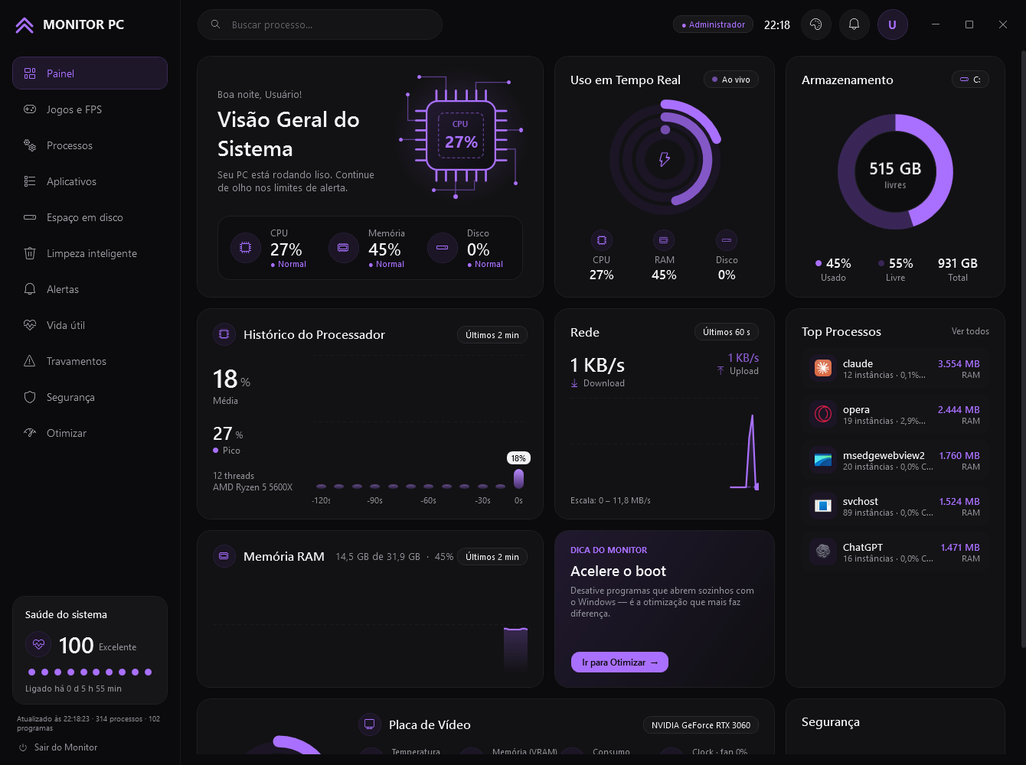
O Painel do Monitor PC
Versão 2.7.0 · Windows 10 e 11
Sumário
1. O que é o Monitor PC 1
2. Instalação e primeiro uso 2
3. Conhecendo a tela 3
4. Painel 4
5. Jogos e FPS 5
6. Processos 7
7. Aplicativos 8
8. Espaço em disco 9
9. Limpeza inteligente 10
10. Alertas 12
11. Vida útil 13
12. Travamentos 14
13. Segurança 15
14. Otimizar 16
15. Aparência e atualizações 18
16. Perguntas frequentes 19
17. Arquivos e privacidade 20

1. O que é o Monitor PC
O Monitor PC é um painel que mostra, em tempo real, como está o seu computador: uso do processador, da memória RAM, do disco, da rede e da placa de vídeo. Ele avisa quando algo passa do limite, mede o FPS dos jogos e explica por que ele caiu, encontra arquivos que só ocupam espaço, confere a segurança do Windows e reúne comandos de otimização, do mais simples ao avançado.
Tudo funciona sem instalação: é só uma pasta com o programa. Nada é enviado para a internet, a não ser quando você pede (por exemplo, ao verificar atualizações ou abrir um arquivo no VirusTotal).

O que dá para fazer
- Acompanhar o PC ao vivo — CPU, RAM, disco, rede, placa de vídeo e os programas que mais pesam.
- Receber alertas — aviso do Windows quando o uso ou a temperatura passam do limite que você escolher.
- Jogar melhor — FPS em tempo real, detecção de quedas com a causa, Modo Jogo automático, ping e relatório de cada sessão.
- Liberar espaço — mapa do disco, limpeza inteligente de caches, downloads antigos e arquivos duplicados.
- Cuidar do sistema — vida útil das peças, teste de velocidade do disco, histórico de travamentos, segurança e otimizações.
- Manter os programas em dia — lista de atualizações disponíveis e desinstalação, inclusive de restos de antivírus.

Requisitos
Item | O que precisa
Sistema | Windows 10 ou Windows 11 (64 bits)
Instalação | Nenhuma — o Windows já traz o PowerShell que o Monitor usa
Placa de vídeo | NVIDIA mostra temperatura, consumo e VRAM. AMD e Intel mostram uso e VRAM
Medir FPS | Abrir o Monitor como administrador e baixar o medidor PresentMon (1 MB, pelo próprio Monitor)
Atualizar programas | winget (já vem no Windows 11 e nas versões atuais do Windows 10)

2. Instalação e primeiro uso

Abrindo pela primeira vez
- Clique com o botão direito no arquivo MonitorPC.zip e escolha Extrair tudo.... Não abra direto de dentro do .zip, senão o programa não funciona.
- Abra a pasta extraída e dê dois cliques em Iniciar Monitor PC.bat.
- Se aparecer “O Windows protegeu o computador”, clique em Mais informações e depois em Executar assim mesmo. Isso acontece com qualquer arquivo baixado da internet que não é de uma empresa conhecida.
- O Monitor abre no Painel. Na primeira vez ele cria sozinho o arquivo Monitor PC.exe na pasta — é ele que aparece com nome e ícone em Configurações > Inicialização.

Criando o atalho
Clique no botão de paleta na barra superior para abrir a Aparência e depois em Criar atalho na Área de Trabalho (ou Adicionar ao menu Iniciar). O atalho tem o ícone do app e abre sem a janela preta do PowerShell.
Atenção: Não mova a pasta do Monitor depois de criar o atalho. Se mover, crie o atalho de novo.

Abrir como administrador
O Monitor funciona normalmente sem permissão de administrador, mas algumas funções só ficam disponíveis com ela. Quando precisar, clique no botão Abrir como admin que aparece na própria tela; o selo Administrador na barra superior mostra que deu certo.
Função | Por que precisa de administrador
Medir FPS dos jogos | O medidor lê os eventos de vídeo do Windows, que são protegidos
Desgaste real do SSD/HD | Os dados SMART do disco só são liberados para administrador
Limpar pastas do sistema | Temp do Windows, cache do Windows Update e relatórios de erro do sistema
Alguns comandos de Otimizar | Os marcados com “Admin” pedem permissão do Windows na hora

Fechar x sair
Fechar a janela no X deixa o Monitor rodando na bandeja, perto do relógio, para que os alertas continuem funcionando. Para sair de vez, clique com o botão direito no ícone da bandeja e escolha Sair, ou use Sair do Monitor no fim do menu lateral.
Dica: Se você tentar abrir o Monitor de novo enquanto ele já está rodando, ele apenas mostra a janela que já estava aberta — nunca aparecem dois ícones na bandeja.

3. Conhecendo a tela
A janela é dividida em três partes:
- Menu lateral (esquerda) — leva para cada área do Monitor. Embaixo fica o cartão Saúde do sistema, uma nota de 0 a 100 que resume o estado do PC, o tempo desde que ele foi ligado e o total de processos.
- Barra superior — busca de processos, selo de administrador, relógio, botão de paleta (Aparência), sino (histórico de alertas) e os botões de minimizar, maximizar e fechar.
- Área central — o conteúdo da aba escolhida.
Aba | Para que serve
Painel | Visão geral ao vivo do PC
Jogos e FPS | FPS, quedas e causas, Modo Jogo, ping, sessões e guia de problemas
Processos | Todos os programas abertos, com uso de CPU e RAM
Aplicativos | Atualizações e desinstalação de programas
Espaço em disco | Mapa do que ocupa o disco e maiores arquivos
Limpeza inteligente | Caches, temporários, downloads antigos e duplicados
Alertas | Limites de uso e temperatura, som e início com o Windows
Vida útil | Estado de cada peça e teste de velocidade do disco
Travamentos | Telas azuis, desligamentos e programas que fecharam sozinhos
Segurança | Antivírus, firewall e processos suspeitos
Otimizar | Comandos de otimização e manutenção automática

4. Painel
É a tela inicial. Mostra tudo o que está acontecendo no PC agora, atualizado a cada segundo.
Painel: visão geral do sistema
- Visão geral do sistema — CPU, memória e disco em porcentagem, com o estado (Normal, Alto ou Crítico).
- Uso em tempo real — anéis animados de CPU, RAM e disco.
- Armazenamento — espaço livre e usado do disco escolhido (troque o disco no seletor do canto).
- Histórico do processador e da memória — gráficos dos últimos 2 minutos, com média e pico.
- Rede — velocidade de download e upload.
- Top processos — os programas que mais usam memória. Clique em Ver todos para ir à aba Processos.
- Placa de vídeo — uso, temperatura, VRAM, consumo e clock (os detalhes variam conforme a marca).
- Dica do Monitor — uma sugestão prática que leva direto para a ação.

5. Jogos e FPS
Esta aba mede o FPS do jogo que estiver aberto, avisa quando ele cai e diz o motivo provável. Ela também prepara o PC para jogar e mostra a qualidade da conexão.
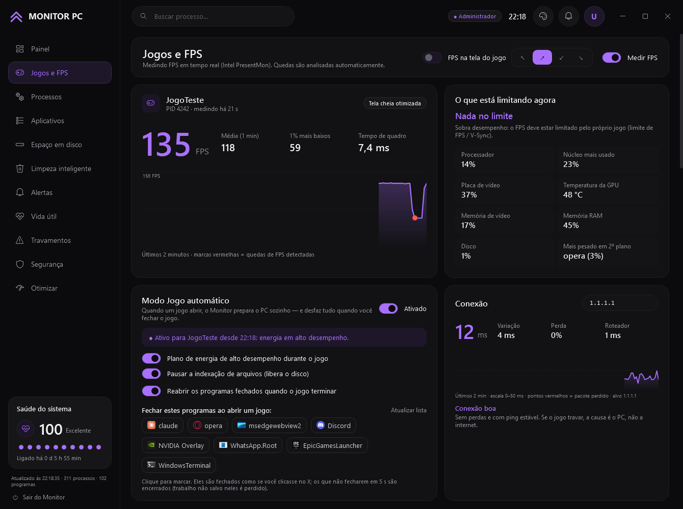
Jogos e FPS com um jogo aberto

Medir o FPS
- Abra o Monitor como administrador.
- Na primeira vez, clique em Baixar medidor de FPS. É o PresentMon, ferramenta oficial e gratuita da Intel (cerca de 1 MB).
- Ligue a chave Medir FPS e abra o jogo. O Monitor detecta o jogo sozinho.
O cartão do jogo mostra o FPS atual, a média do último minuto, o 1% mais baixos (os piores momentos, que são os que você sente como “travadinha”) e o tempo de quadro em milissegundos. No gráfico, as marcas vermelhas são quedas de FPS detectadas.

O que está limitando agora
Ao lado do FPS, o Monitor mostra o que está segurando o desempenho naquele momento: processador, núcleo mais usado, placa de vídeo, temperatura da GPU, memória de vídeo, RAM, disco e o programa mais pesado em segundo plano. Quando o FPS cai, ele registra a causa mais provável — por exemplo, disco em 100%, RAM cheia, placa esquentando ou um programa disputando o processador.

FPS na tela do jogo
Ligue FPS na tela do jogo para ver um contador pequeno por cima do jogo. Use as setas ao lado para escolher o canto da tela.

Modo Jogo automático
Quando um jogo abre, o Monitor prepara o PC sozinho — e desfaz tudo quando você fecha o jogo:
- liga o plano de energia de alto desempenho durante o jogo;
- pausa a indexação de arquivos do Windows, liberando o disco;
- fecha os programas que você marcar na lista (clique no nome para marcar) e, se quiser, reabre todos quando o jogo terminar.
Atenção: Os programas marcados são fechados como se você clicasse no X; os que não fecharem em 5 segundos são encerrados. Trabalho não salvo neles é perdido.

Conexão
Mostra o ping, a variação (jitter), a perda de pacotes e o tempo até o roteador. Com isso o Monitor diz se o lag vem do Wi-Fi/roteador, da internet ou do próprio PC. Você pode trocar o endereço testado no campo do canto (o padrão é 1.1.1.1).

Sessões de jogo
Cada vez que você fecha um jogo, o Monitor guarda um resumo: duração, FPS médio, 1% mais baixos, número de quedas, causa principal, temperatura máxima da placa e ping médio. Assim dá para comparar uma partida com a outra e ver se uma mudança realmente ajudou.

Resolver problemas comuns
No fim da aba há um guia com os problemas mais comuns — disco em 100%, CPU em 100%, GPU em 100%, RAM cheia, entre outros — com a explicação e comandos prontos para resolver. Cada comando pede confirmação antes de rodar.

6. Processos
Lista todos os programas abertos, agrupados pelo nome, com quantas instâncias cada um tem, uso de CPU e de memória. Processos com o mesmo nome aparecem juntos (por exemplo, todas as abas do navegador). Use a busca da barra superior para filtrar pelo nome. Para fechar um programa travado, selecione-o e clique em Finalizar tarefa — isso fecha todas as instâncias daquele grupo, e o Monitor pede confirmação antes.
Dica: Muitos “svchost” é normal: é o Windows rodando vários serviços separados. Desconfie apenas se algum estiver fora da pasta do Windows — a aba Segurança confere isso sozinha.

7. Aplicativos
Mostra todos os programas e apps da Microsoft Store instalados, com tamanho e data de instalação. Dá para buscar pelo nome ou pelo fabricante, filtrar por tipo e ordenar por nome, tamanho ou mais recentes.
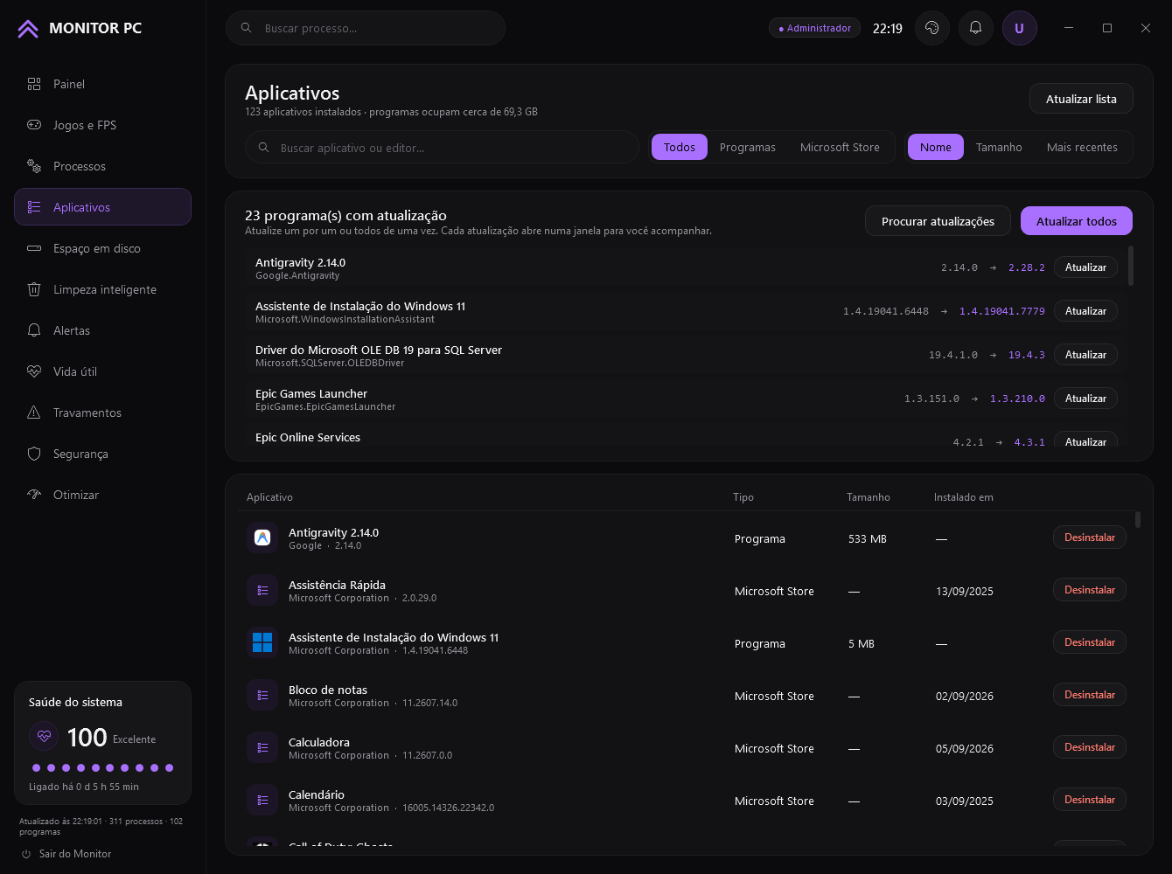
Aplicativos: atualizações disponíveis e lista de programas

Atualizar programas
Clique em Procurar atualizações para ver quais programas têm versão nova (o Monitor usa o winget, o gerenciador de pacotes do próprio Windows). Atualize um por um no botão Atualizar ou todos de uma vez em Atualizar todos. Cada atualização abre numa janela para você acompanhar.

Desinstalar
Clique em Desinstalar ao lado do programa. O Monitor abre o desinstalador oficial do próprio programa. Ele também encontra restos de antivírus desinstalados pela metade, que fazem o Windows achar que ainda existe outro antivírus no PC.

8. Espaço em disco
Escolha o disco e clique em Analisar. O Monitor desenha um mapa de blocos: cada bloco é uma pasta, e quanto maior o bloco, mais espaço ela ocupa. Clique num bloco para entrar na pasta; use ↑ Voltar para subir e Abrir no Explorer para ver a pasta no Windows.
Ao lado aparece a lista dos maiores arquivos. Para cada um você pode abrir o local no Explorador de Arquivos ou mandar para a Lixeira.
Dica: Comece pelos blocos maiores: em geral, poucos arquivos grandes (vídeos, instaladores, jogos esquecidos) ocupam mais do que milhares de arquivos pequenos.

9. Limpeza inteligente
Encontra o que só ocupa espaço e mostra quanto dá para liberar. Você escolhe o que apagar.
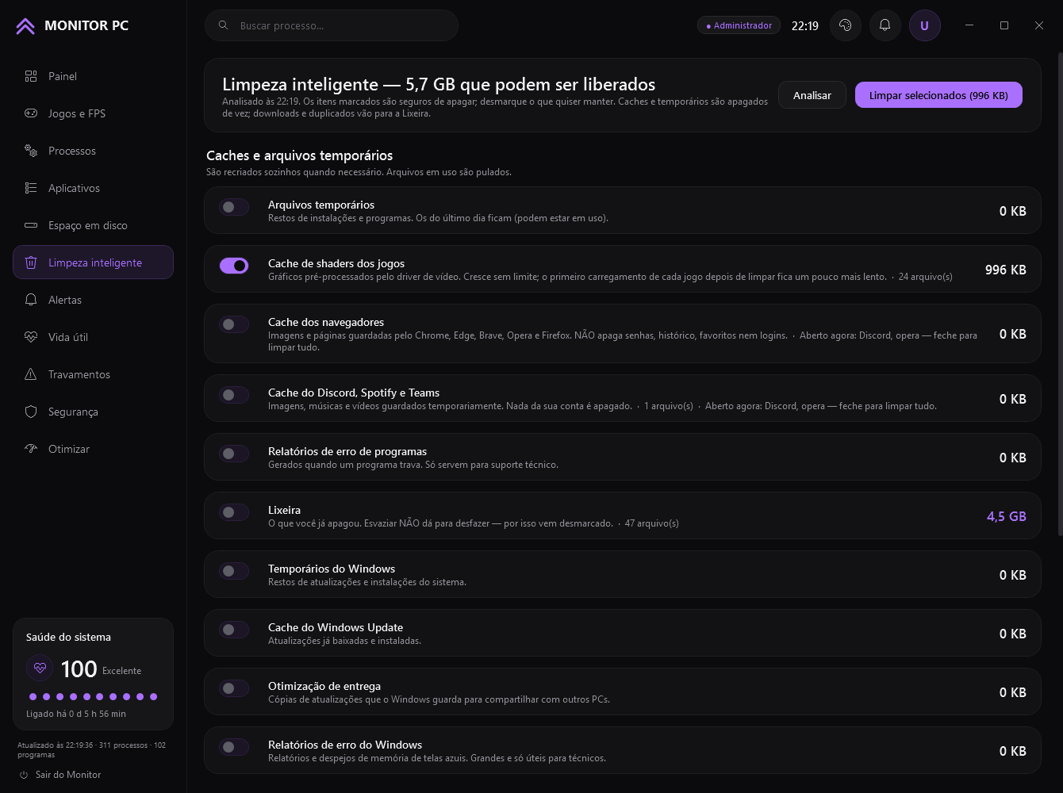
Limpeza inteligente: categorias e quanto cada uma ocupa

Como usar
- Clique em Analisar. O título mostra o total que pode ser liberado.
- Confira as categorias. Os itens já marcados são seguros de apagar; desmarque o que quiser manter.
- Clique em Limpar selecionados. O botão mostra quanto será liberado.

O que ele encontra
Categoria | O que é
Arquivos temporários | Restos de instalações e programas. Os do último dia ficam, porque podem estar em uso
Cache de shaders | Gráficos pré-processados pelo driver de vídeo. O primeiro carregamento de cada jogo depois de limpar fica um pouco mais lento
Cache dos navegadores | Chrome, Edge, Brave, Opera e Firefox. Não apaga senhas, histórico, favoritos nem logins
Discord, Spotify e Teams | Imagens, músicas e vídeos guardados temporariamente
Relatórios de erro | Gerados quando um programa ou o Windows trava; só servem para suporte técnico
Lixeira | O que você já apagou. Vem desmarcada, porque esvaziar não dá para desfazer
Pastas do Windows | Temp do Windows, cache do Windows Update e Otimização de entrega (precisam de administrador)
Downloads antigos | Arquivos da pasta Downloads parados há muito tempo, como instaladores velhos
Arquivos duplicados | Cópias idênticas do mesmo arquivo em lugares diferentes

Segurança da limpeza
- Caches e temporários são apagados de vez, mas são recriados sozinhos quando necessário. Arquivos em uso são pulados.
- Downloads e duplicados vão para a Lixeira, então ainda dá para recuperar.
- Nos duplicados, sempre sobra pelo menos uma cópia de cada arquivo, mesmo que você marque todas.
- Arquivos do OneDrive que estão só na nuvem são ignorados.
Dica: Se um navegador ou o Discord estiver aberto, o Monitor avisa: feche-o para limpar o cache por completo.

10. Alertas
Define quando o Monitor deve avisar que o PC passou do limite. O aviso aparece como notificação do Windows, com som opcional.
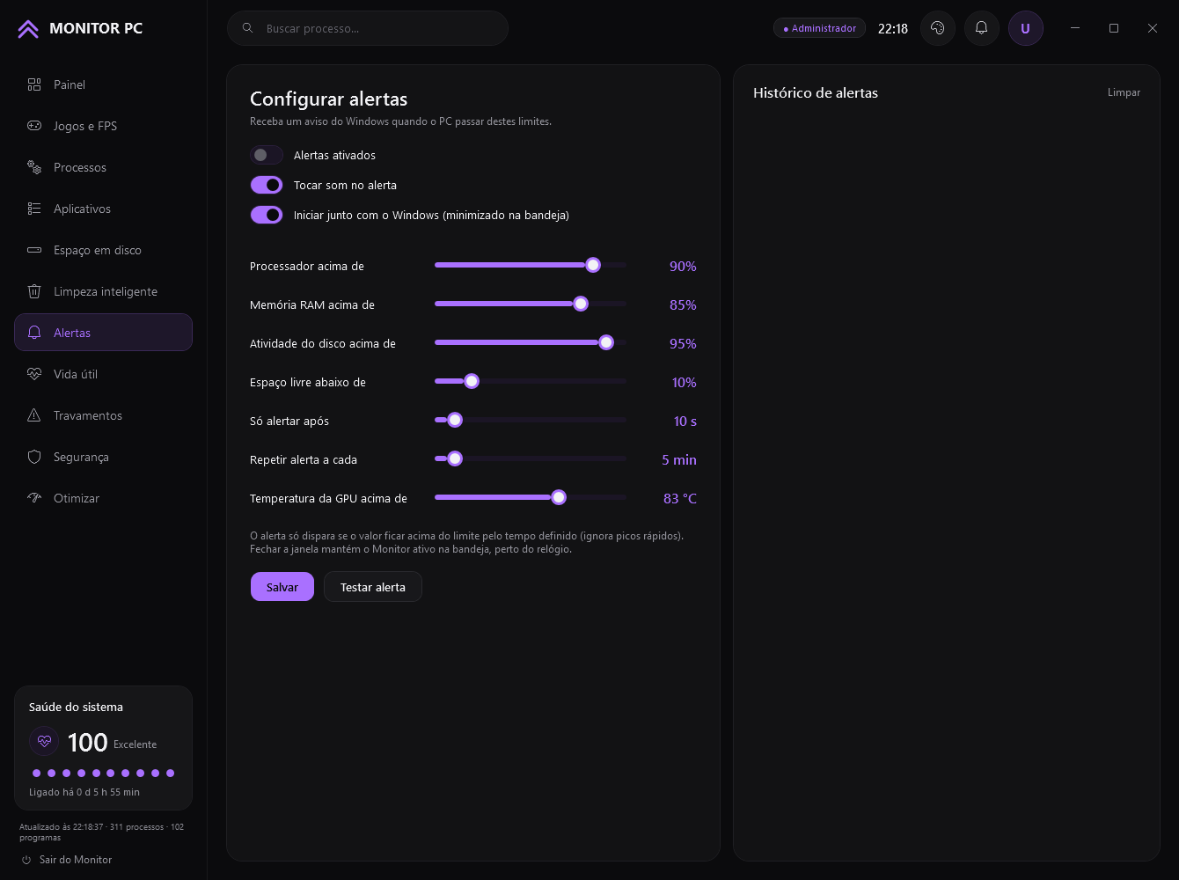
Alertas: limites, som e início com o Windows
- Alertas ativados — liga ou desliga todos os avisos.
- Tocar som no alerta e Iniciar junto com o Windows (o Monitor abre minimizado na bandeja).
- Limites — processador, memória RAM, atividade do disco, espaço livre mínimo e temperatura da placa de vídeo.
- Só alertar após — o valor precisa ficar acima do limite por esse tempo, para ignorar picos rápidos.
- Repetir alerta a cada — evita que o mesmo aviso apareça sem parar.
Clique em Salvar para guardar e em Testar alerta para ver como o aviso aparece. O Histórico de alertas à direita (e o sino da barra superior) mostra todos os avisos já disparados.

11. Vida útil
Mostra o estado de cada peça do PC e quanto de vida ela ainda deve ter.
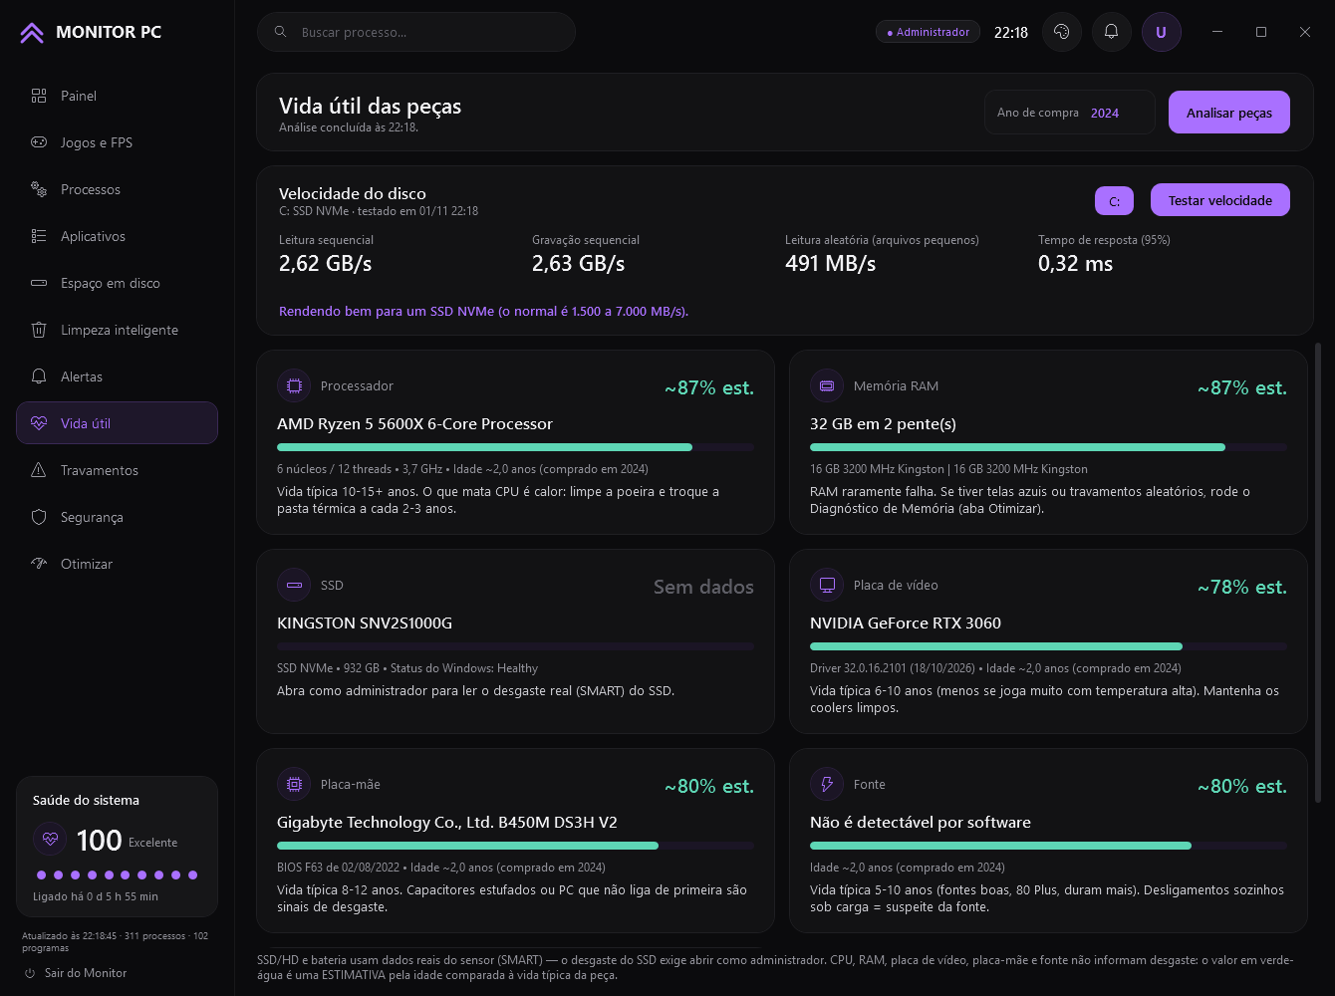
Vida útil das peças e teste de velocidade do disco
Informe o Ano de compra do PC e clique em Analisar peças. Para cada peça aparecem o modelo, os detalhes e uma orientação de cuidado.
- SSD/HD e bateria usam dados reais dos sensores (SMART). O desgaste do SSD exige abrir o Monitor como administrador.
- Processador, memória, placa de vídeo, placa-mãe e fonte não informam desgaste. Nesses casos o valor é uma estimativa pela idade, comparada com a vida típica da peça.

Teste de velocidade do disco
Escolha o disco e clique em Testar velocidade. O Monitor mede leitura e gravação sequenciais, leitura aleatória de arquivos pequenos e tempo de resposta, e diz se o resultado está bom para aquele tipo de disco (HD, SSD SATA ou SSD NVMe).

12. Travamentos
Lê os registros do próprio Windows e explica, em português claro, o que deu errado nos últimos 7, 30 ou 90 dias.
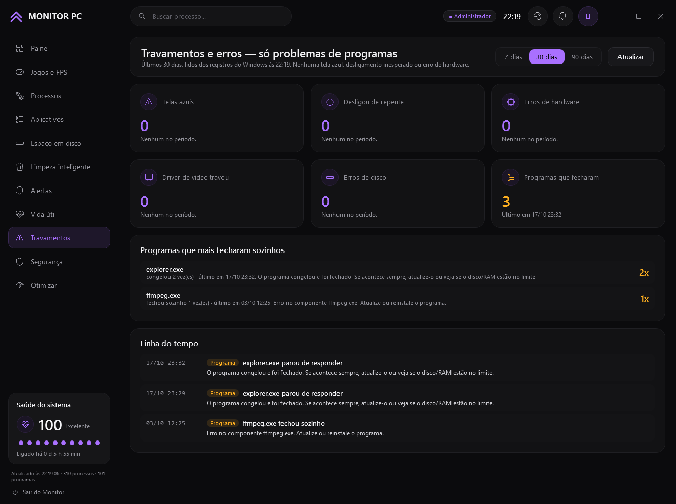
Travamentos e erros dos últimos 30 dias
- Telas azuis, desligamentos inesperados, erros de hardware, travamentos do driver de vídeo e erros de disco.
- Programas que fecharam sozinhos ou pararam de responder, com quantas vezes aconteceu.
- Linha do tempo com cada ocorrência e a orientação do que fazer.
Dica: Telas azuis e desligamentos repetidos costumam apontar para hardware (memória, fonte, temperatura) ou driver. Programas que fecham sozinhos geralmente se resolvem atualizando ou reinstalando o programa.

13. Segurança
Confere a proteção do Windows e procura programas suspeitos. A verificação roda sozinha a cada 15 minutos; clique em Verificar agora para rodar na hora.
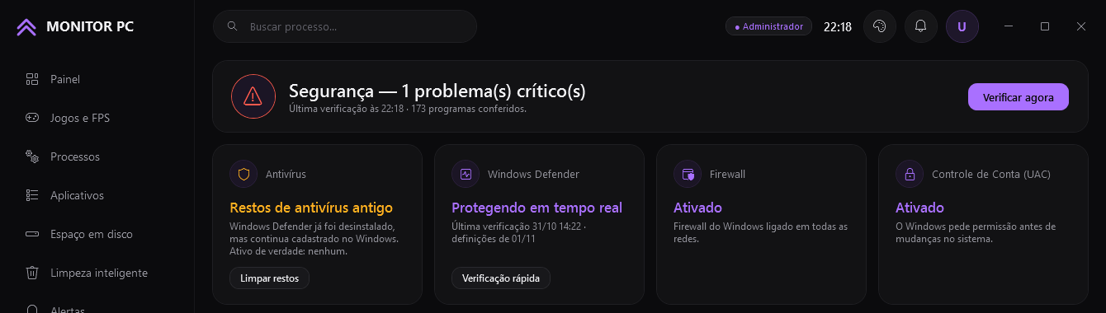
Segurança: antivírus, Windows Defender, firewall e UAC
- Antivírus — mostra qual está ativo. Se encontrar cadastro de um antivírus que já foi desinstalado, oferece Limpar restos.
- Windows Defender — proteção em tempo real, última verificação e definições. Há um botão de Verificação rápida.
- Firewall e Controle de Conta (UAC) — se estão ligados.
- Processos em execução — confere se os processos do Windows (svchost, lsass, csrss...) estão na pasta certa, procura nomes que imitam processos do sistema, programas rodando de pastas suspeitas (Temp, Downloads, Lixeira) e arquivos sem assinatura digital.
Para cada item suspeito você pode Abrir local, Ver no VirusTotal ou Finalizar processo.
Privacidade: “Ver no VirusTotal” envia só a impressão digital (hash) do arquivo, nunca o arquivo em si.

14. Otimizar
Reúne comandos de otimização separados por nível. Cada comando abre numa janela própria para você acompanhar e sempre pede confirmação antes de rodar.
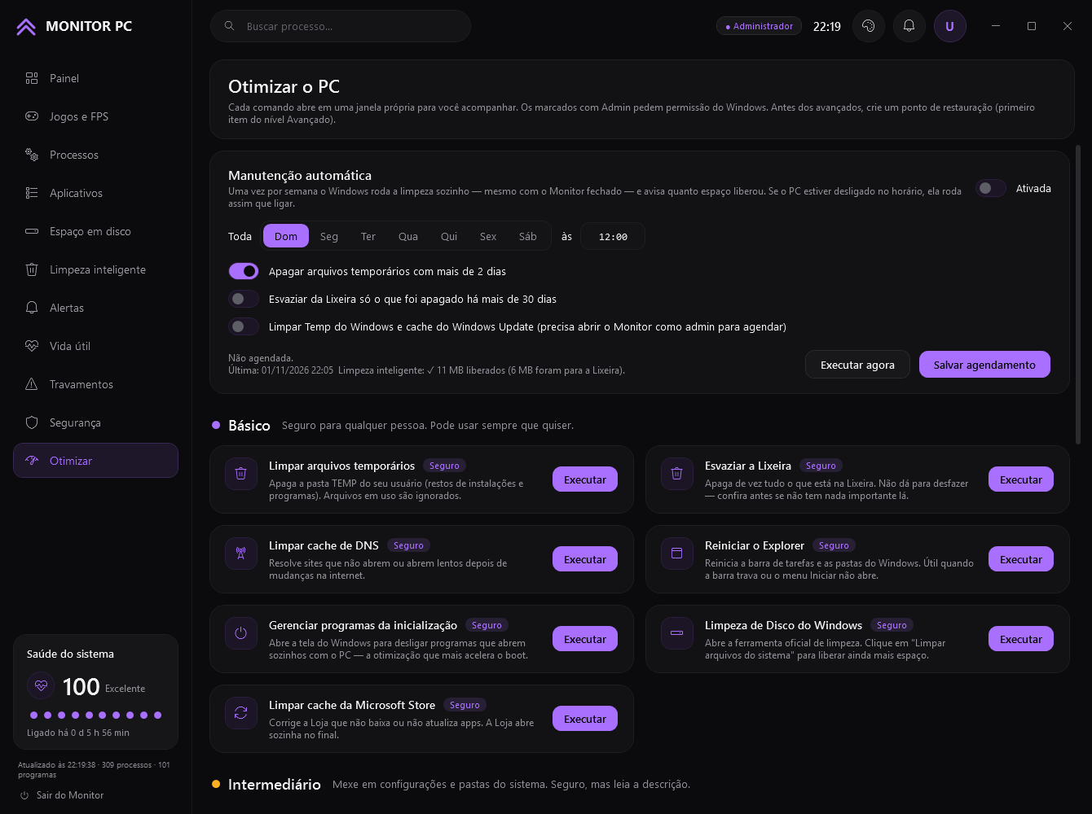
Otimizar: manutenção automática e comandos do nível Básico
Nível | Para quem | Exemplos
Básico | Qualquer pessoa, pode usar sempre | Limpar temporários, esvaziar a Lixeira, limpar cache de DNS, reiniciar o Explorer, programas da inicialização, Limpeza de Disco, cache da Microsoft Store
Intermediário | Mexe em configurações e pastas do sistema; seguro, mas leia a descrição | Temp do Windows, cache do Windows Update, otimizar unidades (TRIM/desfragmentar), verificar o disco, alto desempenho, efeitos visuais, desativar hibernação
Avançado | Reparos e ajustes profundos; crie o ponto de restauração antes | Ponto de restauração, reparar arquivos (SFC) e imagem do Windows (DISM), limpar WinSxS, CHKDSK no próximo boot, resetar a rede, Desempenho Máximo, diagnóstico de memória
Atenção: Antes de usar qualquer comando Avançado, crie um ponto de restauração — é o primeiro item desse nível. Se algo der errado, dá para voltar o Windows ao estado anterior.

Manutenção automática
Uma vez por semana o Windows roda a limpeza sozinho — mesmo com o Monitor fechado — e avisa quanto espaço liberou. Se o PC estiver desligado no horário, ela roda assim que ele ligar.
- Ligue a chave Ativada.
- Escolha o dia da semana e o horário.
- Marque o que deve ser limpo: temporários com mais de 2 dias, itens da Lixeira apagados há mais de 30 dias e, se o Monitor estiver aberto como administrador, Temp do Windows e cache do Windows Update.
- Clique em Salvar agendamento. Use Executar agora para rodar uma vez na hora.

15. Aparência e atualizações
Abra pelo botão de paleta na barra superior.
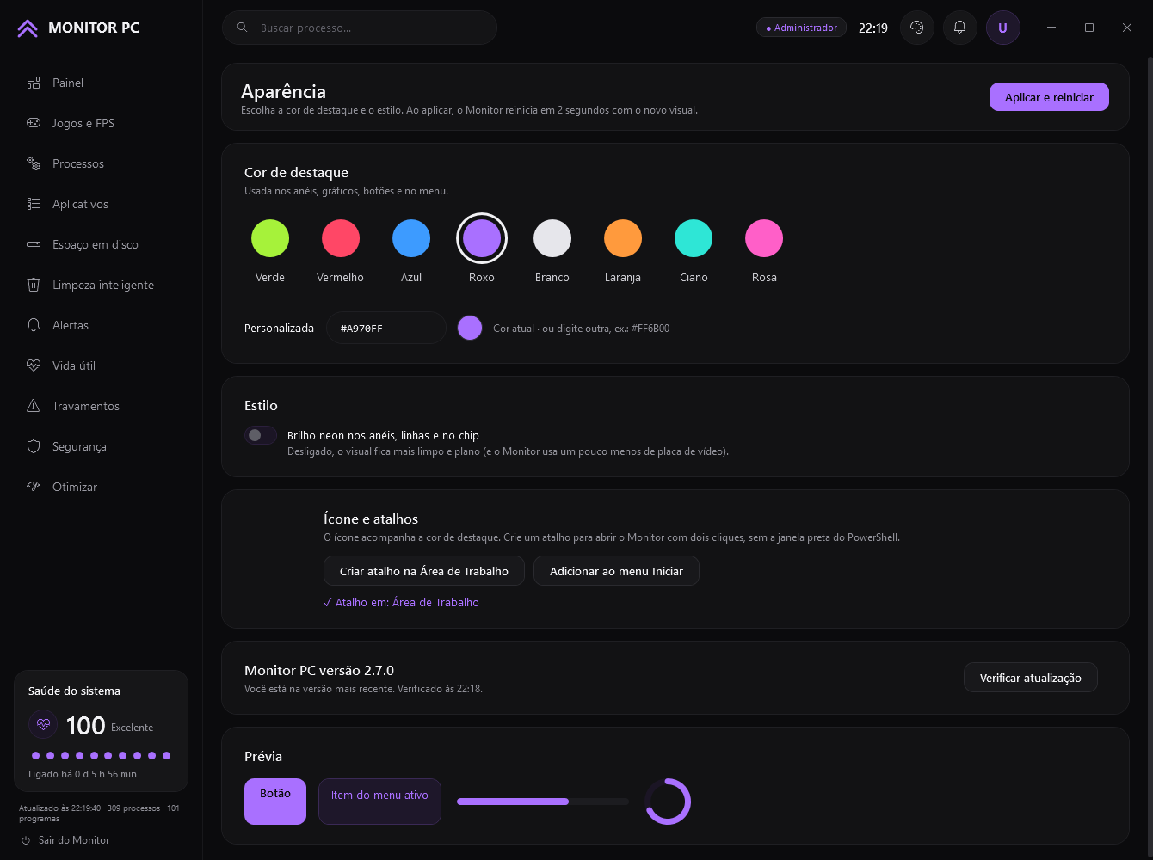
Aparência: cor de destaque, estilo, atalhos e versão
- Cor de destaque — verde, vermelho, azul, roxo, branco, laranja, ciano ou rosa. Em Personalizada dá para digitar qualquer código de cor (ex.: #FF6B00).
- Brilho neon — liga o brilho nos anéis, linhas e no chip. Desligado, o visual fica mais limpo e usa um pouco menos da placa de vídeo.
- Ícone e atalhos — o ícone acompanha a cor escolhida. Crie atalhos na Área de Trabalho e no menu Iniciar.
Clique em Aplicar e reiniciar: o Monitor reabre em 2 segundos com o novo visual.

Atualizações do Monitor
O Monitor confere sozinho se existe versão nova e avisa. Você também pode clicar em Verificar atualização. A atualização é baixada do repositório oficial do projeto e só é instalada se a assinatura (hash SHA-256) do arquivo bater — se o arquivo estiver corrompido ou alterado, ela é recusada.

16. Perguntas frequentes

O Monitor não abre / abre e fecha na hora
Confira se você extraiu o .zip antes de abrir. Se abrir de dentro do .zip, o Windows não encontra os outros arquivos. Confira também se o antivírus não colocou o arquivo em quarentena.

Apareceu “O Windows protegeu o computador”
Clique em Mais informações e depois em Executar assim mesmo. O aviso aparece porque o arquivo veio da internet e não tem certificado de uma empresa.

O FPS não aparece
- O Monitor precisa estar aberto como administrador.
- O medidor de FPS precisa ter sido baixado (botão Baixar medidor de FPS).
- A chave Medir FPS precisa estar ligada e o jogo, aberto.

A temperatura da placa de vídeo não aparece
A temperatura e o consumo só são lidos em placas NVIDIA (pelo driver oficial). Em placas AMD e Intel aparecem uso e memória de vídeo.

O desgaste do SSD aparece como “Sem dados”
Abra o Monitor como administrador e clique em Analisar peças de novo.

A Segurança diz que tenho dois antivírus
Normalmente é cadastro antigo de um antivírus que foi desinstalado pela metade. Use Limpar restos no cartão do antivírus ou desinstale o programa pela aba Aplicativos.

O atalho ficou sem ícone
Crie o atalho de novo pela Aparência. Se o ícone continuar em branco, reinicie o PC: o Windows guarda os ícones em cache e às vezes demora para atualizar.

Como tiro o Monitor do início do Windows?
Desligue a chave Iniciar junto com o Windows na aba Alertas.

17. Arquivos e privacidade
As configurações e os históricos ficam na pasta %APPDATA%\MonitorPC (cole esse endereço na barra do Explorador de Arquivos para abrir).
Arquivo | O que guarda
config.json | Suas configurações: limites, cores, Modo Jogo, manutenção
alertas.log | Histórico de alertas disparados
quedas.log | Quedas de FPS detectadas e suas causas
sessoes.jsonl | Resumo de cada sessão de jogo
testes_disco.jsonl | Resultados dos testes de velocidade do disco
manutencao.log | Registro das manutenções automáticas

Para começar do zero, feche o Monitor e apague essa pasta. Para remover o Monitor por completo, apague também a pasta do programa e os atalhos.

Privacidade
- O Monitor não coleta nem envia seus dados.
- Ele só acessa a internet para verificar atualizações, baixar o medidor de FPS (quando você pede), medir o ping e abrir o VirusTotal (só o hash do arquivo).
- A limpeza nunca apaga senhas, histórico, favoritos ou logins dos navegadores.

